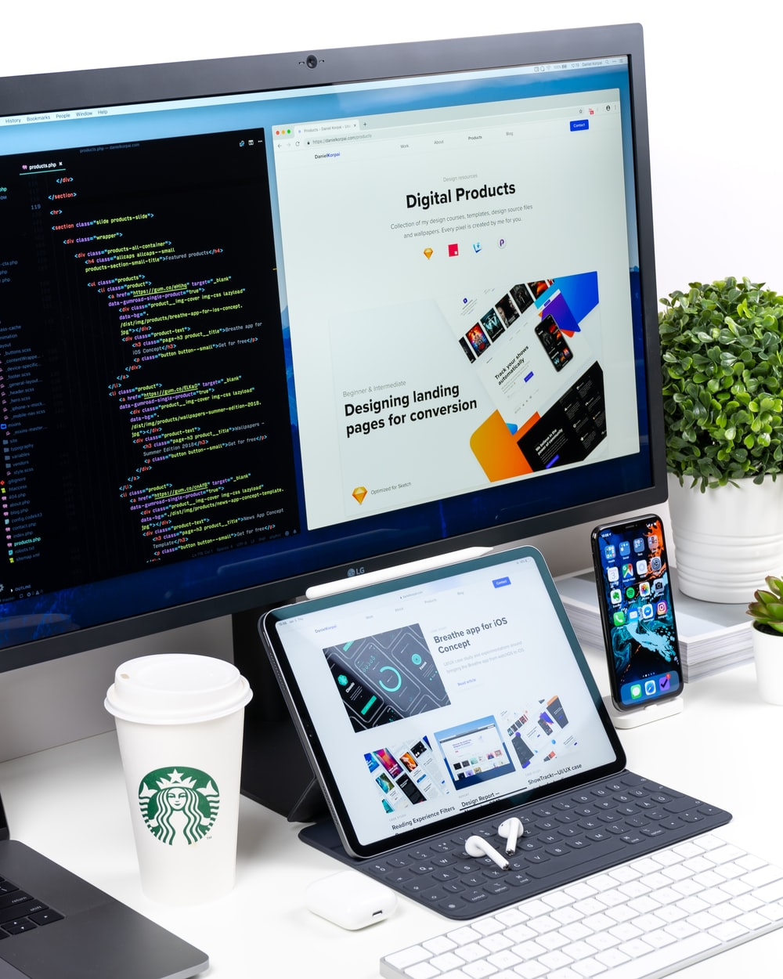

|  |
| --- |
| Đại Học Khoa Học Tự Nhiên, ĐHQG - HCM  Khoa Công nghệ Thông tin |
| Môn: Thiết kế Phần mềm  HƯỚNG DẪN  SỬ DỤNG |
| April 8  19KTPM1  19127201 – Lê Quang Tấn Long |

Mục lục

I – Thông tin nhóm 3

II – Hướng dẫn sử dụng 3

1. Thông tin nhóm

|  |  |
| --- | --- |
| MSSV | Họ tên |
| 19127201 | Lê Quang Tấn Long |
| 19127311 | Trần Thanh Tùng |
| 19127650 | Trần Quốc Tuấn |

1. Hướng dẫn sử dụng

Cài đặt web thủ công bằng aaPanel

1. Cài đặt và cấu hình aaPanel

Sử dụng VPS Ubuntu 18.04 và cài đặt bằng lệnh:

wget -O install.sh [http://www.aapanel.com/script/install-ubuntu_6.0_en.sh && sudo bash install.sh](http://www.aapanel.com/script/install-ubuntu_6.0_en.sh%20&&%20sudo%20bash%20install.sh)

Sau khi aaPanel cài xong, chọn Method LNMP và cài Nginx, chọn Fast và nhấn Install.

## **2. Cài đặt Redis, MongoDB, NodeJS**

Chọn aaPanel panel> App Store> tìm redis, MongoDB, Node.js và cài đặt.

## **3. Thêm site**

Upload source lên mục File Manager.

aaPanel panel > Website > Node Project > Add Node project.

Với trang Admin, ở Path điền đường dẫn tới thư mục Admin/Amado. Cài đặt Port cho Admin là 3001, thêm tên miền (VD: admin.amadomeubles.online)

Với Người dùng, điền Path: User/Admin, đặt tên là User, Port là 3000 và thêm tên miền vào.

Lưu ý tên miền đã được trỏ sẵn vào địa chỉ IP của VPS.

**4. Cấu hình database**

AppStore > MongoDB > Settings > Database > Tạo mới database và đặt tên là “ecommerce”.

Trên Mongodb Compass ở máy tính Windows, đăng nhập vào database ở VPS bằng địa chỉ IP và tài khoản root như trong hình.

Sau khi truy cập vào database, tạo mới tất cả các bảng như trong hình và import dữ liệu từ thư mục database.

